Anachronique du flâneur N° 16
Chère lectrice, cher lecteur

Merci de bien vouloir déchiffrer ce message jeté sur le net (parmi des milliards d’autres et dans tant de langues différentes) comme on jette une bouteille à la mer. J’entends Kimson mon fils, dès son plus jeune âge parlant avec la voix de la sagesse même, me demander : « Pourquoi penses-tu que ce que tu écris puisse intéresser quelqu’un d’autre que toi ? » Pourquoi, en effet ? Ceci n’est pas un S.O.S. Je ne suis pas en perdition. Le seul naufrage qui me guette est aussi prévisible que banal et inévitable. Il attend tous les êtres humains, même lorsqu’ils échappent à la famine, aux épidémies, à la guerre et aux tremblements de terre : c’est l’épreuve de la maladie, de la vieillesse et de la mort. Peut-être faudrait-il s’en tirer par une pirouette en citant cet adage attribué à Fontenelle (1657-1757) un écrivain et philosophe français qui vécut presque cent ans : « Ne prenez pas la vie au sérieux : de toute façon, vous n’en sortirez pas vivant. »
Je suis allé voir Michel Ragon hier, comme je le fais régulièrement depuis déjà presque six ans. Comme je vous l’ai déjà dit, j’avais été alerté par son livre « Ils se croyaient illustres et immortels » (Albin Michel : Paris 2011). Tout en décrivant le désastre de la vieillesse de personnages aussi célèbres que Descartes, Courbet, Dumas, Sagan ou Le Corbusier, il n’avait pas pipé mot de sa vieillesse à lui, le premier écrivain vivant que j’aie rencontré (à vingt ans !) et dont je possédais toujours le numéro de téléphone.
Il était donc présent dans ma première anachronique, celle qui parlait des bouquinistes sur les quais de la Seine. C’est seulement peu à peu que j’ai compris que ma réponse à sa sempiternelle question, « Qu’as-tu fait cette semaine ? » était souvent une sorte de répétition brouillonne de ce que j’écrirais dans ma prochaine chronique.
Ce mercredi 23 août 2017, il m’a accueilli par ces mots : « Tu es le dernier ami qui me reste ! Tous les autres sont morts ! » Mais nous avons remarqué quand même que Luis Feito était toujours vivant, en Espagne, à Madrid plus précisément. Et Michel m’a appris qu’il avait récemment téléphoné à Pierre Soulages, qui aura cent ans dans deux ans, le 24 décembre 2019. Une très belle toile de Soulages nous accompagnait sur un mur de la pièce où nous parlions -- un de ces beaux rectangles noir sur noir dont les striures dans la pâte épaisse et brillante sont là pour capturer la lumière, l’infléchir et la réfléchir et entraîner notre regard dans le sillon des traces rectilignes laissées par de très larges brosses. On croit parfois y voir des reflets bleu sombre ou violacés.
Est-ce parce que sa barbe était si noire qu’elle avait de semblables reflets bleutés que fut donné son nom au tristement célèbre Barbe-Bleue ? Comme toujours, j’étais prêt aux digressions les plus oiseuses pour essayer de faire sourire Michel. J’avais rencontré Soulages et écrit sur son travail à l’époque où il était déjà le peintre vedette de la Galerie de France alors dirigée par Gildo Caputo et Myriam Prévost. Et j’admirais les très beaux textes que Léopold Sédar Senghor avait écrit sur sa peinture. C’est précisément dans un livre de Michel Ragon, « Les ateliers de Soulages » que j’ai trouvé ce texte :
« La première fois que je vis un tableau de Pierre Soulages, ce fut un choc. Je reçus, au creux de l’estomac, un coup qui me fit vaciller comme le boxeur, touché, qui soudain s’abîme. C’est exactement l’impression que j’avais éprouvée à la première vue d’un masque dan. Ce n’est pas par hasard, les peintures de Soulages me rappellent toujours les sculptures, voire les peintures, négro-africaines. C’est le même mépris de toute vaine élégance, la même évidence qui s’impose, la même saisie du spectateur à la racine de la vie. »
Curieusement, c’est deux ans après l’écriture de ces lignes par Senghor, à mon retour de Côte d’Ivoire où j’avais passé un an, en 1960 que j’avais découvert simultanément la peinture de Soulages et les masques dan. La première dans une très belle affiche qui servait de fond à une photo de ma sœur Danielle, et les masques dans la collection de Jean-Robert Arnaud, qui m’en avait offert un que j’ai longtemps emporté dans tous mes voyages comme s’il avait été mon « masque passeport ».
Depuis près de cinq semaines que je ne l’avais pas vu, j’avais beaucoup à raconter à Michel Ragon. Je lui avais déjà dit quelques mots de mes deux jours [du 10 au 12 mai 2017] à Bucarest où j’avais été invité pour parler du travail de Valentin Scarlatescu.

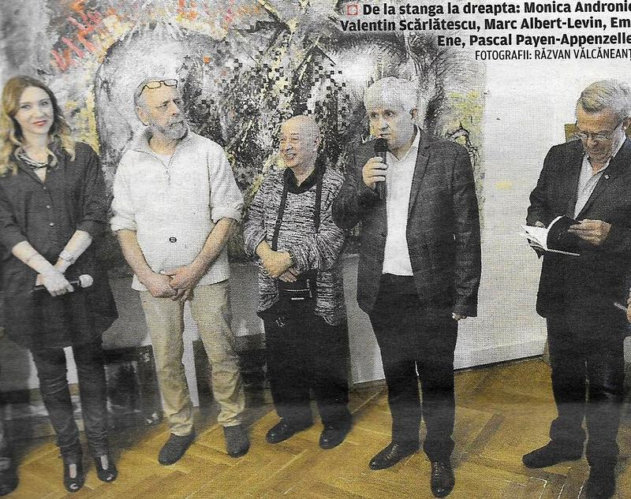
De gauche à droite : Monica Andronic, Valentin Scarlatescu, Marc Albert-Levin, Emil Ene, Pascal Payen-Appenzeller
Deux jours à Bucarest en mai 2017

J’avais fièrement montré à Ragon la traduction de mon texte en roumain dans le catalogue édité par la galerie à cette occasion. Mais je ne lui avais rien dit de la joie de me retrouver dans l’artère principale d’une ville dont je ne connaissais absolument rien. Dépaysement très relatif en somme, puisqu’à deux reprises mon téléphone portable avait sonné (Michelle Siboun, de Nice et Bruno Chavatte de Paris qui ne me savaient pas à Bucarest.) Et puisque l’hôtel Minerva où je logeais offrait tous les avantages auxquels donne droit le porte-monnaie de celui qui a les moyens d’en payer la note -- un buffet proposant cuisine européenne, chinoise ou japonaise au choix -- j’aurais pu me croire aussi bien à Montréal ou à Tokyo.
Dehors, dans la ville, une juxtaposition hétéroclite, une architecture étonnamment dépareillée -- trois styles au premier coup d’œil identifiables : les cubes de verre et d’acier surmontés du sigle de grandes banques ou de multinationales comme Mac Donald et Coca-Cola, obsédantes et fatales vitrines de la mondialisation ; les grandes barres de béton souvent délabrées, vestiges de l’architecture soviétique portant parfois les stigmates d’un tremblement de terre en 1977 ; mais aussi des bâtiments du XIXe siècle, souvent fraîchement restaurés, d’un style ornemental, très art-nouveau, un modern-style floral un peu ampoulé avec parfois un léger parfum d’Orient.
Chez les passants, il y avait le contraste entre la beauté des femmes très à la mode (on appela dans l’entre deux guerres Bucarest « le petit Paris ») ; le costume-cravate des hommes d’affaires dont, à en croire le luxe des voitures qu’ils garent devant des restaurants, les affaires roulent parfaitement ; et la vision sporadique de vieilles mendiantes vendeuses de fleurs ou de Sans Domicile Fixe dépenaillés, quémandant, l’œil allumé, de quoi acheter leur prochaine canette de bière.
Mais ce pot-pourri trop usuel des inégalités sociales ne m’empêchait pas d’être frappé par la beauté des femmes roumaines. Je regardais les passantes en pensant à un roman d’Isidore Isou lu il y a bien longtemps qui s’appelait « La Belle Roumaine ». Isou l’avait écrit à la première personne comme si c’était lui la belle Roumaine, et elle décrivait ses aventures torrides avec des inconnus rencontrés dans un train.
C’est à cette occasion (le vernissage de l’exposition Scarlatescu à la Galerie Romania) que j’ai fait la connaissance des directeurs de cette galerie, Monica Andronic et Emil Ene. Dans un quartier central de la ville, et un espace haut de plafond (quatre pièces en enfilade de taille et de formes différentes ressemblant plus à un beau lieu d’habitation qu’à un local commercial), ils avaient accroché un nombre d’œuvres considérable. Les plus belles toiles à mes yeux étaient de grands formats rectangulaires, des paysages marins de Bretagne ainsi transportés en Roumanie par l’admiration que leur voue Valentin. On remarquait la présence d’une foule nombreuse, ainsi que celle de plusieurs photographes, suggérant que c’était un lieu très fréquenté par les aficionados de la culture roumaine.
C’est là aussi que j’ai vu pour la première fois Pascal Payen-Appenzeller, un Parisien qu’il m’a fallu aller à Bucarest pour rencontrer. Je lui dois d’avoir redécouvert une vérité paradoxale : une personne à première vue très imbue d’elle-même et légèrement agaçante, si l’on parvient à découvrir son bon cœur et ce désir d’être admiré que trahit son discours volubile, pourrait bien se changer en un ami tout à fait acceptable. C’était aussi déconcertant que d’apercevoir inopinément sa propre image dans un miroir. P. P.-A. a parlé comme le font d’ordinaire les critiques d’art lorsqu’on leur donne la parole. Après des hyperboles flatteuses concernant le travail du peintre, adressées aux organisateurs de l’exposition et aux spectateurs venus la voir, il a prodigué publiquement à l’artiste lui-même certains conseils magistraux et sévères par lesquels il espérait bien montrer et conforter l’influence qu’il avait sur lui.
Il ne me restait plus qu’à l’imiter, en m’efforçant d’être plus court, néanmoins, pour ne pas épuiser l’auditoire qui était debout face à nous.
J’avais cité dans mon texte Pierre Restany. Je trimballais dans ma serviette trois lettres amicales qu’il m’avait écrites dans les années 1990 lorsque j’étais directeur artistique de la Galerie Jaja à Paris. Je les avais montrées à P.P-A. qui m’a dit l’avoir connu aussi. Qui, d’ailleurs, dans le monde de l’art parisien des années 1960 à 2000 n’avait pas connu Pierre ? Il était le grand théoricien du « Nouveau-Réalisme » -- un mouvement qui avait bouleversé le monde de l’art en substituant à cette peinture que Marcel Duchamp qualifiait péjorativement de « rétinienne » toutes sortes de nouveaux objets de contemplation : les éponges imbibées de l’I.K.B (International Klein Blue) le bleu monochrome breveté par Yves Klein, les « machines inutiles » de Tinguely, « les Nanas » de Niki de Saint-Phalle, « les accumulations » d’Arman, les affiches déchirées de Hains et Villeglé … J’allais oublier le Pouce de César dont Michel Ragon a pourtant un beau moulage dans sa chambre à coucher. (J’ignorais encore que le Centre Pompidou offrirait une grande rétrospective de César, du 13 décembre 2017 au 26 mars 2018.)
Restany, tout en étant le porte-parole et le grand théoricien de ce mouvement, était resté jusqu’au bout ouvert et disponible à l’égard des irréductibles de « la peinture peinte ». A la vue de photos du travail de Scarlatescu, il lui avait conseillé: « Continuez à peindre des icônes ! » Est-ce parce que Pierre était alors déjà très malade ?
J’aurais tendance à croire qu’il encourageait ainsi Valentin à prier pour lui. Lorsque l’on est malade, on a tendance à penser sinon que toutes les prières sont bonnes, au moins qu’aucune d’elles ne peut vous faire de mal. Or, il se trouve que les icônes ne sont pas des images comme les autres. Elles deviennent aussi parfois des objets sacrés auxquels on adresse des prières. La distinction n’est pas facile entre le divin et sa représentation. Surtout lorsque celle-ci s’orne de matériaux si précieux (or, argent, vermeil, rubis, perles ou diamants) que l’on pourrait se demander si ce n’est pas à toute cette richesse, au veau d’or qu’est désormais voué un culte.
Dès les premiers mots échangés avec Pascal P.-A., il m’avait fait savoir qu’il était pasteur protestant. Je lui ai demandé : « Y a-t-il un rapport entre le protestantisme et les icônes ? » Il m’a répondu sans se démonter : « Pas le moins du monde, mais j’en ai chez moi, à titre privé, une très belle collection. »
Lorsqu’est venu mon tour de parler, la seule supériorité de mon discours sur le sien a été sa brièveté. J’ai tenu à rappeler que j’avais donné à Valentin un conseil totalement contraire à celui de Restany : de continuer à peindre la nature, comme il le faisait avec talent, plutôt que de peindre des symboles religieux identifiables. De nos jours, ces symboles divisent parfois plus largement qu’ils ne rassemblent. J’ai dit que l’émotion exprimée par Scarlatescu dans ses paysages me semblait plus proche du sens du divin que sa représentation traditionnelle de la vierge et des saints.

Une parenthèse par le musée d’Orsay
J’avais réussi à aller voir, la veille de sa fermeture, une très belle exposition au Musée d’Orsay dont le titre, « Au-delà des Etoiles », visible jusque sur des affiches éclairant les couloirs du métro, m’avait plusieurs fois tapé dans l’œil. Cette visite, directement motivée par ma récente découverte des peintures de Scarlatescu, m’a largement confirmé la justesse de mon intuition. Elle m’a donné le plaisir de retrouver l’émerveillement de Van Gogh devant « La nuit étoilée sur le Rhône » (1888, Paris Musée d’Orsay). Dans cette toile, le bleu sombre de la nuit est parsemé d’étoiles dont chacune explose comme un mini feu d’artifice ; le ciel, la terre et l’eau se confondent. Les reflets des lumières orange, émanant des maisons construites en bordure de la berge, tracent des ponts tremblants qui relient une rive du fleuve à l’autre. C’est à peine si l’on distingue dans la pénombre, en bas à droite du tableau, un couple d’Arlésiens se tenant par le bras, reconnaissables, lui à son chapeau, elle à sa collerette.
Cette toile est bien différente d’une autre intitulée aussi « La nuit étoilée » et que je connais bien pour être allé souvent manger mon sandwich devant elle au MOMA de New York. C’était pendant la pause déjeuner à une époque où j’enseignais le français à des banquiers américains désireux de s’installer en Afrique francophone. Cette nuit étoilée-là est peut-être la peinture de Van Gogh la plus célèbre au monde. C’est la vue qu’il avait de la fenêtre de l’asile de Saint-Rémi de Provence où il était interné. Au sommet d’un cyprès sombre et sinueux, dans un ciel bleu éclairé comme en plein jour, les étoiles dansent avec le soleil une ronde effrénée. C’est comme si Van Gogh voulait nier cette vérité que lorsque le soleil se lève, les étoiles disparaissent. Sans le moindre besoin de substance étrangère, on pourrait croire que son cerveau avait sécrété une drogue hallucinogène lui permettant de voir la gigue que dansent des particules invisibles autour de tous les objets.
Cette exposition au Musée d’Orsay m’a offert une autre surprise : celle de voir que Monet, bien avant Scarlatescu, avait lui aussi peint des peupliers et des cathédrales. Les peupliers de Monet tendent leurs branches minces comme de maigres bras luttant contre le vent pour élever leur prière jusqu’au ciel. Quatre toiles, peintes en 1892 et 1893, toutes dans la collection du Musée d’Orsay, représentent la cathédrale de Rouen. Elles gagnent à être vues côte à côte. La première montre comment Monet a fixé les variations de bleu dont se teinte la façade dans le soleil matinal ; la deuxième montre comment cette façade s’inonde d’or sous le soleil de midi ; la troisième toile montre comment la tombée du soir enveloppe la cathédrale dans ses harmonies brunes et la quatrième, comment le soir venu, ses lignes s’estompent jusqu’à se noyer dans la grisaille.
Au dos du très beau catalogue édité à cette occasion, une citation d’Edvard Munch :
« La nature n’est pas quelque-chose que l’on peut voir seulement avec l’œil : elle se situe aussi dans l’âme, dans des images que l’on voit avec l’œil intérieur. »

Deux musées : art européen, art roumain
Je ne voulais pas quitter Bucarest sans avoir visité deux musées magnifiques qui se font face, un peu à la manière de nos Petit Palais et Grand Palais à Paris : La Galerie d’Art européen et le Musée National d’Art de Roumanie.
Valentin avait oublié sa carte d’artiste professionnel qui lui aurait permis d’entrer sans payer. Il était si épuisé, après la peur de ne pas terminer à temps l’accrochage de ses toiles à la Galerie Romania, si éprouvé par les émotions ressenties lors de son vernissage la veille, qu’il a préféré m’attendre dehors. Je lui ai promis de faire une visite éclair.
En fait, le noyau du premier musée, celui d’art européen, est constitué par la collection du roi Carol 1er (1881-1914). Les tableaux sont présentés dans des salles distinctes et classés par écoles. La première est consacrée à la peinture italienne du XIVe au XVIIIe siècle, la suivante à l’école allemande et autrichienne (XVe et XVIIIe siècle). Elle permet de s’étonner au passage d’une stupéfiante « Décollation de Saint-Jean Baptiste » de Lucas Cranach l’ancien. C’est l’école espagnole qui m’a procuré les plus belles surprises. Elle comprend quatre tableaux d’El Greco. L’un d’eux, une « Adoration des Bergers » de 3m, 46 de haut et de 1m,37 de large n’est pas seulement impressionnant par sa taille. Il m’a aussi donné une impression de déjà vu. J’ai reconnu chez le maître un air de famille avec son disciple, « l’intranquille » Gérard Garouste ! On trouve aussi dans cette salle un « Saint Blaise », de Zurbaran, dont ne brillent dans l’obscurité qu’une mitre de soie blanche étincelante et les broderies rouge et or d’un long manteau qui couvre le saint évêque du haut du col jusqu’au bout des pieds. Qui était Saint-Blaise ? Saint Wikipedia, catéchisme des mécréants, je vous en prie, venez-moi-moi en aide : Saint-Blaise était un médecin et un évêque martyrisé en Arménie en 316, c’est-à-dire au début du IVe siècle de l’ère chrétienne comme on l’écrit pourtant toujours en chiffres romains. Saint-Blaise fut torturé et décapité sur ordre d’un gouverneur romain jaloux de la célébrité de ce faiseur de miracles chrétien. On lui prêtait le pouvoir de guérir ceux qui s’étouffaient pour avoir avalé une arrête de poisson. Et parce que les griffes métalliques avec lesquelles on le tortura ressemblaient à des peignes, il devint aussi le saint patron des tisserands. On le fête le 3 février.
Ce musée était presque vide et je ne voulais pas trop faire attendre Valentin. Je suis passé au pas de course devant les thèmes obligés de peintures faites pour décorer des églises chrétiennes : « Vierge à l’enfant », « Adoration des mages », « Retour du fils prodigue », « Annonciation », « Sainte Famille », « Crucifixion », « Nativité ». Je ne me suis guère arrêté plus longtemps devant les tableaux empruntant leur sujet à la mythologie gréco-latine : « Vénus et l’amour », « Suzanne et les vieillards », « Le combat d’Hercule avec le centaure Nessus », « Bethsabée », « Les Trois Grâces ». Ils ne sont souvent que prétexte à étaler une débauche de corps nus et de chairs potelées. La mythologie grecque offrait aux peintres certaines possibilités de transgresser, de digresser, d’échapper à la tyrannie des thèmes liturgiques. Non, je me suis trompé. Bethsabée ne fait pas partie des thèmes mythologiques, elle est cette belle jeune fille que le roi David aperçoit de sa fenêtre en train de faire sa toilette et dont il tombe si instantanément amoureux qu’il quitte pour elle sa première épouse et qu’il envoie le mari de Bethsabée se faire tuer à la guerre. Bethsabée est elle aussi un sujet biblique, je me suis seulement laissé abuser par sa nudité.
Chez Rembrandt aussi on trouve cette juxtaposition de vierges figées dans le rôle de la maternité, et des Vénus, Susanne au bain ou Bethsabée aux formes plantureuses, appétissantes, libérées.
A l’époque contemporaine, c’est l’œuvre d’Omiros (1927-2010) un peintre gréco-américain qui vécut longtemps à Paris qui m’a initié à cette étrange coexistence des thèmes mythologiques et des sujets bibliques. J’ai entretenu avec Omiros pendant des années par e-mail des échanges chaleureux. Je suis allé plusieurs fois le voir dans son atelier, à Hoboken dans le New Jersey. Et à la demande d’un de ses fils, j’ai écrit sur son travail une monographie en anglais pas encore traduite. Omiros éprouvait la même double fascination. Il manifestait un intérêt sincère et respectueux pour les thèmes de l’art byzantin qu’il connaissait depuis son enfance en Turquie, en même temps qu’un amour fou pour le corps féminin. Même constatation encore chez Rodin, dont l’intérêt pour les cathédrales n’était pas moindre que celui qu’il éprouvait pour les courbes des danseuses cambodgiennes dont il a croqué dans ses carnets les poses érotiques. Invité au Musée Rodin l’été dernier (voir l’Anachronique N° 15) le peintre Anselm Kiefer s’est amusé à réunir dans des mêmes dessins ces thèmes apparemment contradictoires.

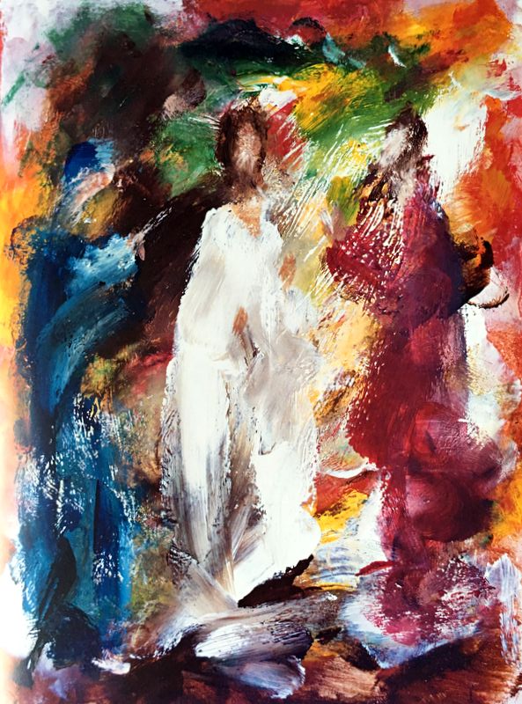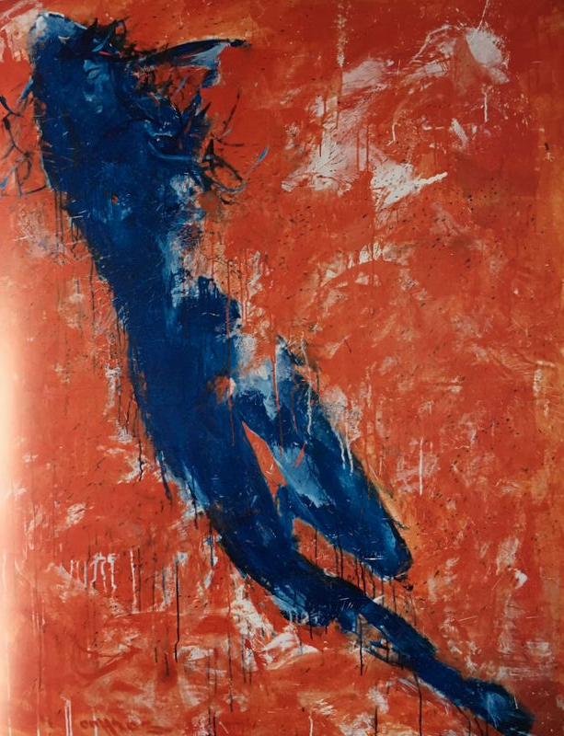
Omiros « Deesis », peinture sur carton, Omiros, Naissance de Vénus, 1988, huile sur toile
1971 – 66 x 51 cm. Abstract & Beyond, p. 187 172 x 146 cm. Abstract & Beyond, p. 333

C’est le catalogue du Musée national d’art de Roumanie qui me donne la clé de ce titre donné par Omiros à l’une de ses peintures sur les thèmes byzantins, traitée sans qu’il abandonne pour autant son style d’expressionisme abstrait.

Déisis ou Déesis (du grec « prière »)
Thème spécifique de l’iconographie orthodoxe : Jésus est représenté assis, entre la Mère de Dieu et Saint Jean-Baptiste, les principaux intercesseurs en faveur de l’humanité dans la prière de salut adressée au Christ. Lorsque la scène de la Déisis est installée sur l’iconostase, (cloison décorée d’icônes qui sépare la nef de l’autel) au milieu des icônes représentant des apôtres, tout le registre s’intitule « La Grande Déisis ».

Pour revenir à la Galerie d’Art Européen de Bucarest, une seule toile dans la salle espagnole échappait totalement aux thèmes imposés Je suis resté si éberlué devant elle que j’ai voulu absolument noter le nom du peintre sur un bout de papier. J’ai demandé un stylo à un gardien solitaire assez aimable pour bien vouloir me le prêter. Elle s’appelle … « Les origines de la peinture » et à elle seule, à mes yeux, justifiait amplement la visite de ce musée !

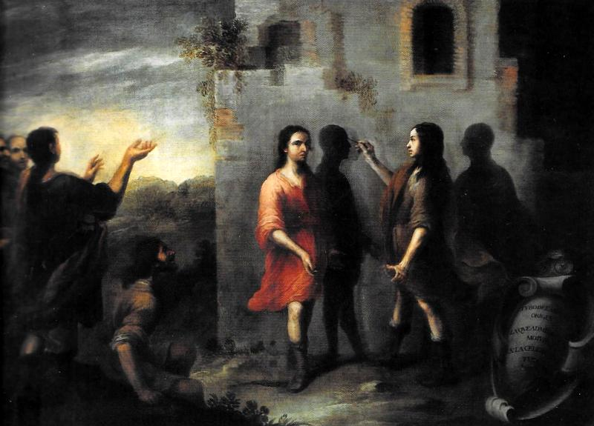 Ecole espagnole : Juan de Arteaga : Villanueva de los Infantes (vers 1630-Séville 1703) « Les origines de la peinture » Catalogue de la Galerie d’Art Européen, p. 83. Photos Marius Preda, Costin Miroi, ©Muzeul National de Arta al Romanici

C’est un tableau lumineux dépeignant une idée lumineuse : l’art du dessin et de la peinture serait né du tracé du contour des ombres sur un mur ! J’ai pensé : « Comme l’ombre est le reflet d’un corps, la peinture est le reflet d’une société. » Prendre une ombre pour la réalité, c’est déjà ce contre quoi Platon mettait en garde en reprenant dans « La République » une allégorie formulée par Socrate : celle de la caverne. Enchaînés dans une grotte, tournant le dos à l’ouverture par laquelle passe la lumière, les hommes ne peuvent voir que des ombres portées sur la paroi qui se trouve devant eux. Ils ne perçoivent rien d’autre de la réalité. Ils sont comme les passagers d’un avion ligotés par leur ceinture de sécurité, totalement inconscients de la féérie des nuages qu’ils sont en train de traverser. Ils préfèrent même s’enchaîner eux-mêmes dans la grotte : fermer le hublot pour mieux s’absorber dans la médiocrité d’une série télévisée. Mais trêve d’idées lumineuses, je ne devais pas m’attarder.
J’ai encore vu au pas de course la salle de l’école française moderne, avec Monet, Renoir, Forain, Pissaro, et même deux Rodin : « L’âge d’Airain » une de ses premières sculptures, celle d’un jeune homme nu si réaliste que certains critiques parisien l’avaient d’abord prise pour un moulage, et une tête en bronze d’Hanako, une danseuse et actrice japonaise rencontrée à l’Exposition Coloniale de Marseille en 1906, à qui Rodin demanda de poser pour lui. Et pour finir deux sculptures de Camille Claudel, un torse féminin en bronze, et un plâtre, un portrait en pied de Rodin pas plus haut que 39,5 cms. Valentin Scarlatescu m’attendait toujours dehors et j’avais encore le musée d’art roumain ancien à visiter.

Art Roumain Ancien

Là, dès les premiers pas dans une salle plutôt sombre dont seules les vitrines sont bien éclairées, le visiteur sait qu’il a quitté le monde profane, il a l’impression de pénétrer dans un lieu de culte. Il fait également une plongée dans l’Histoire, du XIVe au XIXe siècle. Il apprend les anciens noms des trois provinces de Roumanie : Valachie, Moldavie, Transylvanie. Après la sécularisation des richesses de l’Eglise, au XIXe siècle, un archéologue et historien roumain du nom d’Alexandru Odobescu parla, dès 1861, de la nécessité de créer un musée « où on puisse garantir [aux œuvres] une meilleure conservation que celle assurée dans les monastères. » Et dans le catalogue, pour présenter la collection permanente Ana Dobjanschi recense :
2500 icônes, plus de 2000 pièces d’argenterie, plus de 300 broderies, environ 400 tissus d’art, des sculptures sur bois, des reliquaires, des croix, des fragments de peintures murales et une inestimable collection de manuscrits et d’incunables.
Cette visite me rappelle ce que sont trop souvent les musées : des lieux où dorment entreposés les objets associés à des rites dont la mémoire s’est parfois perdue. Le seul rituel qui demeure est celui d’une déambulation incrédule, sinon mécréante, entre calices, encensoirs, cassolettes, mitres en tissus brodés de fils d’argent ou d’or, crosses d’évêques ornées de perles et de pierres précieuses. Ah ! C’est donc cela, un ciboire ? Une coupe fermée par un couvercle surmonté d’une croix, destinée à contenir des hosties, soit pour les distribuer aux fidèles soit pour les enfermer jalousement dans le tabernacle. Tabernacle ! Comme ils disent au Québec pour éviter de dire Nom de Dieu ! Il y a même une clochette sacrée appelée tintinnabule (qui a servi à fabriquer le verbe tintinnabuler : égrainer avec des grelots une grappe de sons aigrelets). Cette clochette ne sert pas, comme autrefois dans les familles bourgeoises, à appeler Marie. Elle convoque une autre Marie que l’employée de maison. Cette sonnette sacrée doit, à des moments bien précis de la messe, inciter les fidèles à courber la tête ou à la relever.
Quand je suis sorti, en plein soleil, sur cette large esplanade qui sépare les deux musées, mais où donc était Valentin ? J’ai d’abord cru qu’il était parti, et puis j’ai découvert avec stupeur que, totalement épuisé, il s’était tout bonnement endormi sur un banc de pierre.
La visite du musée d’art roumain ancien m’a fait comprendre la profondeur et la puissance de cette empreinte religieuse qui a tant marqué les esprits pendant plus de cinq siècles. La disgrâce qu’a connue le christianisme au temps de l’Union soviétique ne semble pas l’avoir plus ébréché en Roumanie qu’en Pologne ou en Russie. En ayant seulement un peu flâné, en deux jours, dans les rues de Bucarest, j’ai vu plusieurs églises et chapelles pimpantes et fraîchement restaurées. Ce n’est pas seulement dans l’œuvre de Valentin Scarlatescu que l’on trouve calices, « Vierge à l’enfant », saints apôtres et ogives de cathédrales. Ce sont des motifs qui peuvent d’autant moins disparaître de son œuvre qu’il a lui-même pendant des années restauré des peintures d’églises. Dans le vaste éventail des façons de gagner sa vie, ce n’est sans doute pas par hasard si c’est celle-là qu’il a choisie. Mon conseil de peindre les paysages de la nature plutôt que des icônes, était une grave méconnaissance d’une autre sorte de nature, la nature humaine.
Valentin n’a d’ailleurs pas du tout suivi mon conseil. Il faut avoir l’arrogance d’un critique d’art pour oser dire à un peintre comment il faudrait qu’il peigne! Aragon, au nom de sa foi communiste, lorsqu’il avait conseillé au peintre André Fougeron de peindre selon les critères du réalisme socialiste, avait eu plus de succès. Un mois après notre séjour à Bucarest, de retour à Paris, Valentin Scarlatescu m’invitait à voir certaines de ses œuvres sur papier exposées dans la crypte de l’église Saint-Sulpice. Des icônes, encore et toujours des icônes ! Il faut apprendre à respecter les croyances des autres, sans oublier le respect dû à ceux qui n’ont pas de croyances du tout, ou ceux dont les croyances ne correspondent à rien de connu.

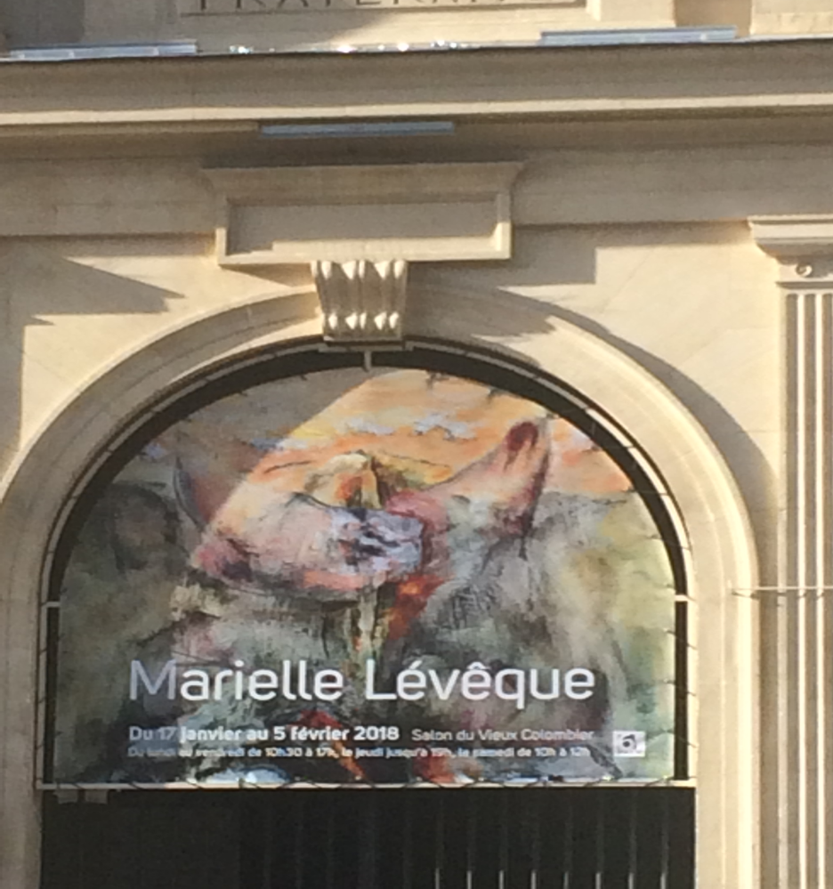

C’est justement en face de cette église Saint-Sulpice, dans la mairie du 6e arrondissement, qu’expose en ce moment Marielle Lévêque, une peintre dont j’admire et préface le travail depuis déjà longtemps. Elle expose sur deux niveaux dans la salle du Vieux Colombier au premier étage de cet imposant bâtiment. La mairie du 6e fait face à l’Eglise Saint Sulpice selon cette tradition bien française qui, jusque dans les petits villages, place en chien de faïence la mairie juste en face de l’église, le temple de la laïcité face à celui de la religiosité. C’est l’éternel dialogue de Pepone et Don Camillo, celui qui croyait au ciel et celui qui n’y croyait pas. Entre les deux, un bel espace dans lequel chaque année se tiennent les salons de la poésie, les salons de l’estampe et parfois même des stands consacrés à la brocante, où j’ai un jour acheté un beau masque africain.

Laissez-moi vous en offrir le carton d’invitation, sans oublier le texte que j’ai écrit pour l’accompagner.

Peindre sans dépeindre

Le paradoxe de la peinture du XXe siècle aura été de vouloir fuir la forme, d’engendrer la peinture informelle. A l’époque de Vélasquez, plusieurs siècles avant l’invention de la photographie, la tâche des peintres n’avait pas encore changé. Elle restait la même que celle des artistes qui décorèrent les tombeaux d’Egypte ou qui façonnèrent, avec des tesselles de couleur, les mosaïques de Pompéi. Ils avaient pour mission de conserver pour la postérité les visages, les gestes et les costumes, principalement des grands mais aussi parfois des humbles de ce monde. Certains y sont parvenus de façon saisissante et nous ont légué des sortes d’instantanés d’éternité qui décorent maintenant les musées, — des voyages-éclairs dans un autre temps qui nous font croire qu’en définitive, les hommes et les femmes n’ont pas tellement changé.
Mais l’avènement de la peinture informelle a tout chamboulé. Ce mode d’expression a lancé aux peintres un nouveau défi : peindre en évitant de dépeindre, de décrire ou d’imiter les formes trop facilement reconnaissables de la réalité – peindre en s’efforçant surtout de ne rien figurer. Evidemment, c’était un pari impossible. Même lorsqu’un peintre essaye de peindre pour ne rien dire, il y a toujours un bavard, un critique d’art par exemple, qui prétend y avoir compris quelque-chose.
La polémique entre figuration et non figuration fit croire, au milieu des années 1960, au triomphe de l’abstraction lyrique de la Jeune Ecole de Paris. Mais elle fut vite dépassée, caduque. Et une multiplicité d’approches différentes ne s’en préoccupèrent pas le moins du monde et continuèrent à fournir de beaux-jours à la peinture peinte.
C’est dans ce no man’s land, loin de cette bataille inutile, que s’est développée la peinture de Marielle Lévèque : tantôt zoomorphe, tantôt anthropomorphe, mais jamais incolore ou amorphe. Je connais et admire son travail depuis des années. Pourquoi ? Parce que ses tableaux offrent un merveilleux support à l’imagination. Parce que dans sa peinture, tout comme dans le mot imagination, il y a toujours image même si – et c’est peut-être précisément ce qui fait tout leur charme – ces images-là ne sont pas immédiatement identifiables.
Catalogue de l’exposition Marielle Lévêque, Mairie du 6e arrondissement de Paris,
17 janvier au 5 février 2018

Il y a quelques années, j’avais déjà écrit sur le travail de Marielle ce texte auquel je ne trouve rien à redire :

Turbulences

« En regardant le travail de Marielle Lévêque, je pense à deux grands ancêtres de l’art contemporain qui pourraient lui servir de parrain et de marraine : André Masson pour l’automatisme » dans la peinture, et Louise Bourgeois pour une forme de sensualité forte, lisible et dépourvue de toute mièvrerie.
Ce que les Surréalistes ont appelé automatisme n’est pas un acte réﬂexe, musculaire ou mécanique, mais plutôt la libre association des formes, des idées et des mots, c’est la mise en marche de la phrase et du geste avant d’avoir enclenché le cerveau, en se libérant de la contrainte asphyxiante des codes de la représentation conventionnelle.
Il s’agit bien toujours d’occuper avec des formes et des couleurs l’espace plane d’une toile blanche tendue sur un châssis, mais sans idée préconçue, en suivant sa propre main plutôt qu’en lui imposant un parcours défini. Et la sensualité surgit d’elle-même, sans intention préalable, d’un agencement fortuit des volumes, des couleurs et des formes.
Marielle Lévêque, à une certaine époque, a même peint quelques petits formats figuratifs qui par leur élégance, leur finesse et leur tonalité font penser à la statuaire de Tanagra.
Certains mots viennent à l’esprit au premier regard : Lascaux, pour les teintes ocrées et les cernes noirs; magma, sans qu’on puisse immédiatement déterminer s’il est organique ou volcanique, s’il renvoie à une vision microscopique du corps humain ou à une vision macroscopique du cosmos, d’un monde en constante mutation.
Les peintres semblent chercher parfois à donner forme à leurs émotions. De la plus récente série des œuvres de Marielle se dégage une impression de profusion, de prolifération, de monde en gestation, en genèse. L’abstraction, lorsqu’elle ne sombre pas dans un arrangement décoratif, est la recherche d’un sens, d’un centre, d’une signification. C’est souvent l’expression d’un inconscient que la peintre voit naître et surgir sous ses doigts, tout comme on voit des préoccupations cachées donner forme à un nuage ou s’incarner dans un rêve.
Mais cette forme fait aussi parfois écho aux préoccupations dominantes d’une époque : les glissements de terrain, les inondations, les tsunamis et les tremblements de terre marquent la nôtre.
Dans cet univers que la peinture de Marielle Lévêque oﬀre à notre regard, tout est en train de se reconstruire ou mieux encore, en train de naître. »

J’ai écrit plusieurs autres textes sur la peinture de Marielle dont je vous épargnerai le recollage, racolage. Mais le plus récent est celui que je préfère, même si je comprends bien qu’elle n’ait pas tenu à l’inclure dans son catalogue pour la Mairie du 6e. en janvier-février 2018. Il aurait peut-être heurté certaines fausses pudeurs dans le climat de nouveau puritanisme qui semble s’instaurer. Mais je ne résiste pas à l’envie de le partager avec vous, chère lectrice, cher lecteur de Saisons de Culture à qui je ne cache rien.

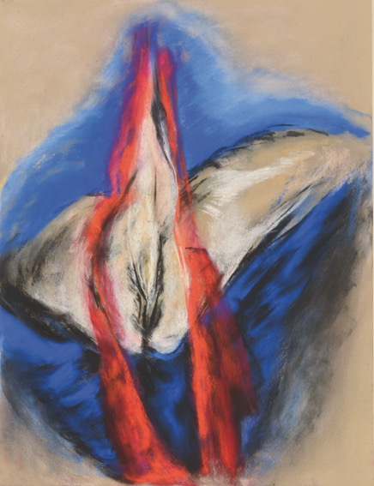
Marielle Lévêque, sans titre, pastel, 2010 65 x 50 cm. Coll. M.A.-L.

L’origine du monde
Une divagation strictement personnelle sur un pastel de ma collection

Dites-moi ce que vous voyez dans une toile de Marielle Lévêque et je vous dirai qui vous êtes. Des animaux ? Des êtres humains ? L’humanité des bêtes ? La bestialité des humains ? En tout cas le titre d’une de ses séries indique qu’elle a entrepris de peindre rien moins que la Genèse : l’engendrement des formes qui, interconnectées, reliées les unes aux autres, façonnent des mondes encore à déchiffrer.
En reprenant le titre d’un très célèbre tableau de Gustave Courbet « L’origine du monde », qui fut pour un temps dans la collection du psychiatre Jacques Lacan, elle n’hésite pas à désigner, à dessiner et peindre, une partie de l’anatomie féminine aux yeux de beaucoup fascinante : l’image la plus obsessionnellement convoitée, parce qu’aussi la plus systématiquement dissimulée, du moins dans la civilisation occidentale – celle du sexe féminin. N’hésitez pas à voir en moi un obsédé parce que je crois reconnaître dans certaines toiles de Marielle, le sexe féminin. Pas seulement celui d’une amante ne le cachant pas à celui qu’elle aime. Celui d’une mère aussi risquant sa vie pour engendrer une autre vie, et continuant ainsi, de mère en mère, une aventure qui se déroule dans un temps sans commencement. Tous les hommes ayant assisté à un accouchement ne regardent plus ensuite les femmes de la même manière. Ils les savent désormais porteuses d’un mystère qui leur échappe et les amène à considérer les femmes autrement.
Je ne poursuivrai pas plus loin mon monologue sur le vagin. Mais je ne vois rien d’obscène dans ce dévoilement, bien au contraire. J’y vois plutôt un progrès dans la liberté des femmes lorsqu’elles veulent décrire leur corps et en disposer librement.
Au XXIe siècle, les idées les plus rétrogrades courent encore sur les femmes. Cela fera peut-être la stupeur des archéologues des temps futurs. Au même moment où certaines revendiquent le droit de se promener les seins nus, d’autres se voient interdire des baignades sur une plage sans être totalement voilées. Un philosophe japonais dont j’ai traduit plusieurs ouvrages appelle le XXIe siècle « le siècle des femmes ». Après tant de siècles de domination masculine, c’est ce qu’il devrait être pour amorcer un véritable progrès. Il me semble que Marielle Lévèque, sans revendications ni tapage, en nous offrant ses images, participe à ce changement depuis longtemps désiré.
Paris, 2 septembre 2016
Marc Albert-Levin

Il ne s’agissait plus haut que d’un pastel de petite taille, que Marielle m’a offert de surcroît. Je ne voudrais pas que l’on croie que c’est là le seul thème d’une peinture ouverte à bien d’autres interprétations ! Elle m’a envoyé plusieurs images de son exposition qui se termine le 5 février, et j’en place quelques unes ici qui montrent le large éventail de ses explorations : pas seulement le corps humain ou animal mais aussi le minéral et même le sidéral, par le travail des pigments qui permet d’évoquer d’autres genèses, et même des mouvements cosmiques.

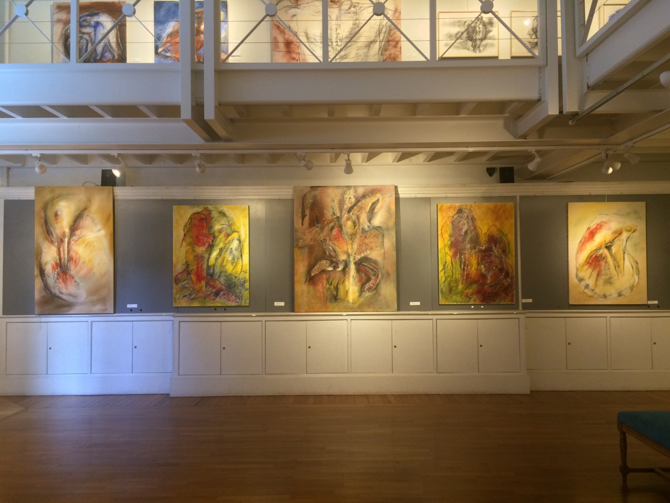
Marielle Lévêque, Accrochage sur deux niveaux, Mairie du 6e arrondissement Paris, janvier-février 2018

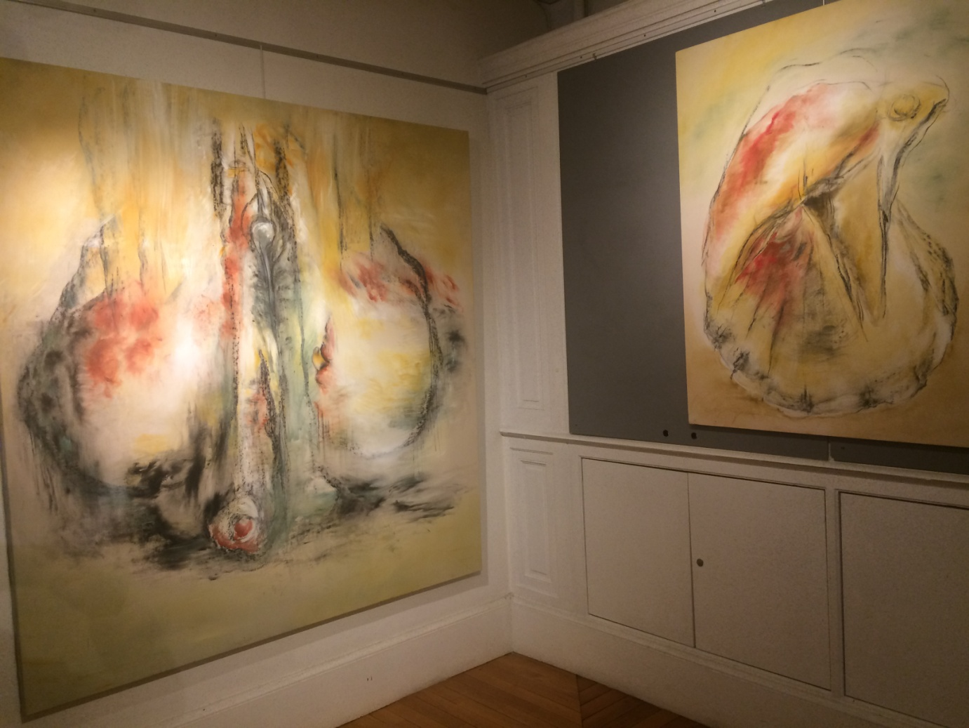
Marielle Lévêque, Accrochage, Mairie du 6e arrondissement Paris, janvier-février 2018

Et si ce texte est mis en ligne une fois son exposition terminée, ce ne sera pas la première fois que je serai pris en flagrant délit d’anachronisme. Cette 16e anachronique du flâneur connaîtra sur le net une forme inconnue d’éternité. Pourquoi inconnue ? Parce que si sept milliards d’humains continuent à accumuler des fichiers dans des ordinateurs, et que sont conservées même les archives des défunts, où seront-elles stockées ? Et combien de temps cela pourra-t-il durer ? Qui aura le loisir et l’envie de les consulter ? C’est alors peut-être que l’on reconnaîtra les vertus du vieux papier …
La raison qui m’a poussé à retrouver ce texte sur l’origine du monde selon Marielle Lévêque, est une étonnante coïncidence (Ah, l’écho ainsi danse !) Christian Bertin, l’artiste martiniquais dont j’ai préfacé l’exposition à Fort-de-France en juillet 2017, a lui aussi donné ce même titre à une œuvre pourtant bien différente. Mais ceci est une autre histoire que j’aimerais poursuivre dans la prochaine Anachronique.

L’Anachronique du flâneur N° 17
Chère lectrice, cher lecteur

Cachez-donc ce triangle que je ne saurais voir !

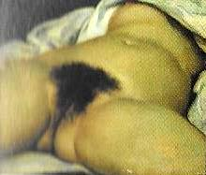
Gustave Courbet. « L’origine du monde »,
1866, huile sur toile, 46 x 55cm exposée au
Musée d’Orsay à Paris

« L’origine du monde » est un tableau célèbre d’un peintre également célèbre, Gustave Courbet (1819-1877). Il a une histoire peu banale. Ses tribulations ont donné naissance à plusieurs romans et même à des pièces de théâtre. En 1994, un roman de Jacques Henric, « Adorations perpétuelles », était retiré des librairies parce que Jacques avait choisi ce tableau pour illustrer la couverture de son livre. Il est pourtant visible en quelques clics sur le net, même si Facebook a beaucoup surpris en fermant le compte de deux personnes l’ayant mis sur leur page. Courbet a peint avec une grande précision cette partie du corps féminin que l’Occident recouvre systématiquement, peut-être pour mieux susciter l’envie de la découvrir
Ce tableau fut d’abord commandé à Courbet par Khalil Bey, un diplomate turco-égyptien pour sa collection personnelle de tableaux érotiques. Puis l’œuvre partit à Budapest dans les bagages d’un collectionneur hongrois et resta en sa possession jusqu’à la Seconde Guerre mondiale. L’autre tableau de Courbet qui la cachait fut acheté par le Musée des Beaux Arts de Budapest. Si bien que le psychiatre Jacques Lacan, qui fut par la suite pendant plusieurs années propriétaire du tableau, le dissimula sous une autre toile qu’il fit peindre par son beau-frère, le peintre surréaliste André Masson. Il ne le montrait qu’à ceux avec qui il voulait partager cette vision interdite : le triangle pubien d’une femme endormie dont la chemise de nuit relevée laisse voir les seins. Cela laissera sans doute totalement froid toute une génération à laquelle Internet a rendu les images les plus pornographiques accessibles en quelques clics, mais il n’en allait pas de même à la fin du XIXe siècle et au début du XXe.
Courbet est également l’auteur d’un tableau gigantesque actuellement visible au rez-de-chaussée du musée d’Orsay dans la salle des grands formats. Intitulé « L’atelier du peintre ». C’est une allégorie de très grande taille pour laquelle Courbet fit poser les visiteurs de son atelier. Il s’est placé lui-même au centre, devant un modèle nu. A droite il a placé des personnages destinés à représenter le bien, et parmi eux, le poète Charles Baudelaire et le philosophe Proudhon. A gauche, selon la description qu’en donne Courbet lui-même :
« l’autre monde de la vie triviale … la pauvreté, la richesse, les exploités, les exploiteurs, les gens qui vivent de la mort. »
Dans une version antérieure, à côté de Baudelaire figurait son amante Jeanne Duval, une Haïtienne de Jacmel pour qui l’auteur des « Fleurs du mal » écrivit quelques uns de ses plus beaux poèmes. Mais pour des raisons mystérieuses, Jeanne Duval fut effacée. Pas un centimètre de vide sur cette énorme toile surchargée, excepté l’endroit où, à côté de Baudelaire en train de lire, était peint le visage de la muse du poète. Mais il se pourrait que le temps soit en train de lentement réparer l’outrage qui fut fait à la belle créole. La dernière fois que je suis allé contempler ce tableau au Musée d’Orsay, il m’a semblé que sous l’enduit qui l’avait recouvert le visage de Jeanne Duval commençait à réapparaître !
A une certaine époque riche et célèbre, Courbet paya très cher sa participation au mouvement révolutionnaire de la Commune de Paris. Il fut incarcéré plusieurs mois et condamné à une lourde amende parce qu’il fut tenu pour responsable de la démolition de la colonne Vendôme. Il mourut en Suisse dans la misère.

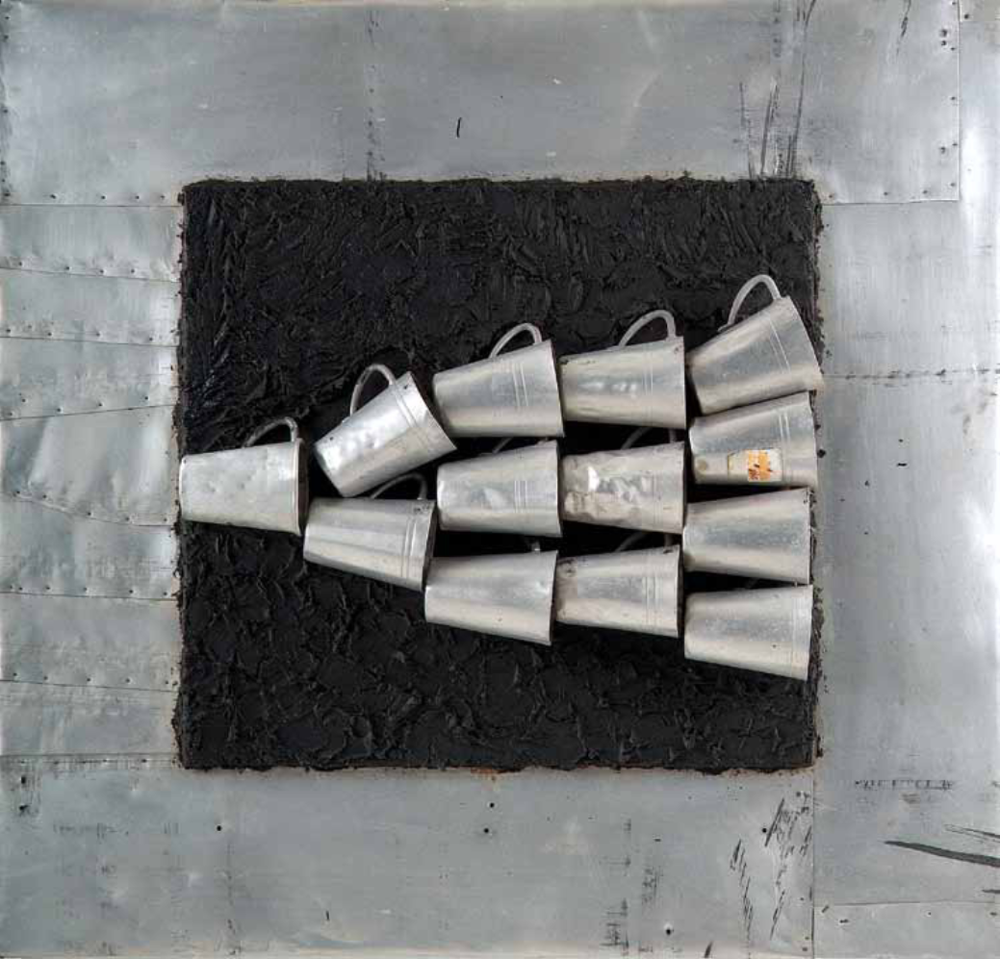
Christian Bertin : « L’origine du monde », 1995 Panneau de bois,
métal, acrylique et gobelets d’aluminium, 100 x 100 cm

Le commerce triangulaire

L’œuvre à laquelle Christian Bertin a donné ce même titre, « L’origine du monde », comporte, elle aussi, un triangle mais d’une autre nature. Elle est faite de gobelets d’aluminium récupérés dans une prison de Fort-de-France et collés sur un panneau de bois et de métal recouvert d’acrylique. Le triangle qu’il a voulu représenter, c’est ce triangle qu’une étrange pudeur s’obstine toujours à vouloir dissimuler : ce commerce triangulaire, entre l’Europe et l’Afrique (où les Européens échangeaient des fusils contre des esclaves, pour apprendre à des Africains comment esclavagiser leurs frères) et entre l’Afrique et les Amériques (où ils échangeaient des esclaves contre des denrées aussi précieuses que le tabac, le rhum ou le café, denrées qu’ils rapportaient en Europe pour les vendre avec grand profit). Certains historiens (on peut se demander pourquoi) vous diront qu’il s’agit là d’une simplification caricaturale : que les Européens contre des hommes et des femmes noires, n’échangeaient pas que des fusils ; qu’ils proposaient aussi à leurs fournisseurs en « bois d’ébène » des tissus et de la verroterie ; ou encore que ce trafic emprunta des voies géographiquement multiples et variées. Pourtant, l’incroyable méfait demeure, si difficilement concevable que tous ceux qui n’en ont pas souffert préfèrent l’oublier. C’est cette importation et cette déportation d’êtres humains qui est à l’origine du monde de millions de personnes qui sont leurs descendants.
Ce sont des faits incontestables qui hantent la mémoire de Christian Bertin. Et des générations entières ne peuvent pas non plus les oublier. Comment croire sur parole l’Europe qui se croit si bonne, lorsque l’on a connu si bien son inhumanité et que l’on en subit encore les séquelles ? Dans « La prochaine fois le feu » James Baldwin, en 1963, écrit une lettre à son neveu, prénommé James comme lui. A propos des descendants des esclavagistes qui n’ayant rien fait eux-mêmes considèrent qu’ils n’ont dans cette histoire aucune responsabilité, et qui préféreraient qu’on leur parle d’autre chose, il disait :
« Ils sont prisonniers d’une histoire qu’ils ne comprennent pas et tant qu’ils ne la comprendront pas, ils ne pourront pas s’en libérer. »
Le message de Baldwin qui participa à la lutte pour les droits civiques aux Etats-Unis aux côtés de Malcolm X et Martin Luther King, rejoint celui d’Aimé Césaire, de Franz Fanon, d’Edouard Glissant et de Patrick Chamoiseau. Il fait écho à la lutte de tous ceux qui ont œuvré leur vie durant pour une plus juste reconnaissance de la culture afro-américaine, sud-américaine ou caribéenne et qui veulent faire partager leur profond respect pour les hommes et les femmes qui l’ont forgée. Ce que les écrivains ont dit avec des mots, Christian Bertin le dit avec ses objets, ses performances et ses installations. Elles ne demandent qu’à être déchiffrées et comprises.

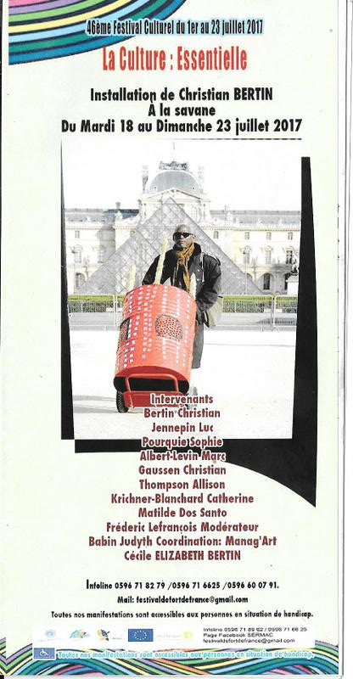 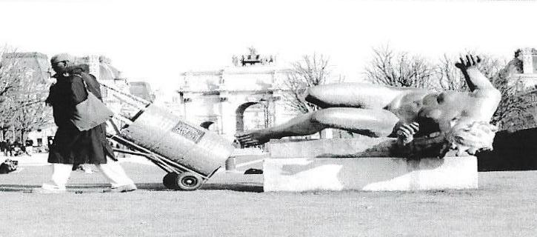 Christian Bertin traînant son diable devant la pyramide du Louvre, devant le Caroussel et un nu de Maillol dans le jardin des Tuileries
Déambulation parisienne
Une déambulation parisienne de Christian Bertin, en 2009, alors qu’il était en résidence à la Cité internationale des Arts à Paris, photographiée par Luc Jennepin, a été installée à la Savane, à Fort de France en juillet 2017. Une flânerie de quatorze heures d’un genre si particulier que Luc, le photographe qui l’a, comme on dit, « immortalisée », au terme de cette épuisante promenade photographiée, a dû s’aliter. Lorsque j’en ai vu pour la première fois le parcours filmé, le 10 mai 2015 dans le cadre d’une exposition collective d’artistes du Tout-monde (voir Anachronique N° 14), je n’y ai rien compris du tout. J’ai vu cet homme noir qui poussait devant lui un fut métallique peint en rouge et son errance devant les lieux emblématiques de Paris n’évoquait rien pour moi. Je ne voyais là qu’un de ces clochards qui, ne possédant rien, pas même toute leur raison, véhiculent partout des tonnes de vieux journaux et de fringues défraîchies. Lorsque finalement ils s’arrêtent quelque part, ils disposent autour d’eux les éléments d’un monde imaginaire dont ils se font un rempart.
Pour décrire la condition intérieure d’un jeune noir sensible et intelligent confronté aux raideurs (le mot est faible) du monde blanc de l’Amérique dans laquelle il a grandi, Ralph Ellison (1913-1994) écrivit « Invisible Man » (L’Homme invisible) un unique roman devenu un classique de la littérature afro-américaine. Il y décrivait les situations tragiques (que leur absurdité rend parfois même tragi-comiques) auxquelles son seul désir d’être lui-même l’avait exposé dans l’Amérique de la première moitié du 20e siècle. « Homme invisible, pour qui chantes-tu ? » a cru bon d’ajouter la traduction française du titre publiée par Grasset. Cet ajout affaiblit d’ailleurs un titre devenu emblématique parce qu’il décrit cette impression d’invisibilité, celle d’être regardé sans être vu, sans être considéré ou pris en compte, cette impression d’être transparent trop souvent éprouvée par un Noir dans une société blanche. Cette situation d’homme invisible, c’est aussi celle que veut décrire Christian Bertin. Lorsque je l’ai vu dans ce film poussant devant lui un baril peint en rouge dont sortait un carton sur lequel était écrit Li Diab La (en créole martiniquais « C’est le diable que voilà »), je ne l’ai absolument pas reconnu. Je n’ai vu là qu’un vagabond excentrique et inoffensif, prisonnier peut-être de quelque hallucination, ou pourchassé par des démons n’existant que dans son imagination. Pas une seconde je n’ai imaginé qu’il s’agissait d’un « performeur » contemporain s’interrogeant sur la condition d’un artiste noir dans la société française ou plus précisément encore devant cette vitrine culturelle parisienne que représentent la pyramide du musée du Louvre, la façade du Panthéon, ou les nus de Maillol dans le jardin des Tuileries.
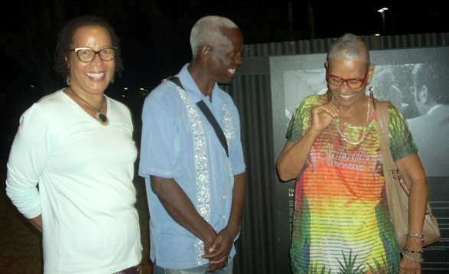
Christian Bertin entre deux de ses élèves, Andrée Gromat, à gauche et Giliane Defort,
à droite, devant un panneau de l’installation à la Savane. Juillet 2017. Photo M. A.-L
Les 24 panneaux installés à « La Savane » offrent au passant, apposées dos à dos, les étapes de sa déambulation parisienne et les photos d’installations de Christian Bertin à Trénelle-Citron, son lieu de naissance, un lieu dont Aimé Césaire contribua grandement au développement et à la réhabilitation.

Installation monumentale de Christian Bertin sur son lieu de naissance à Trénelle-Citron, en mars-avril 2007

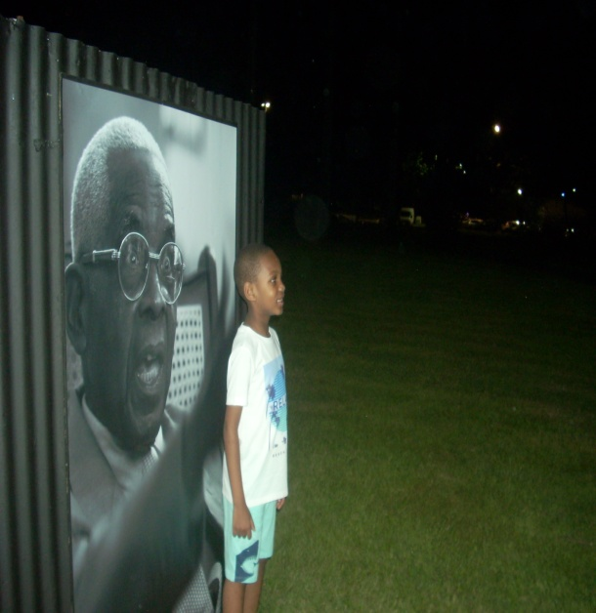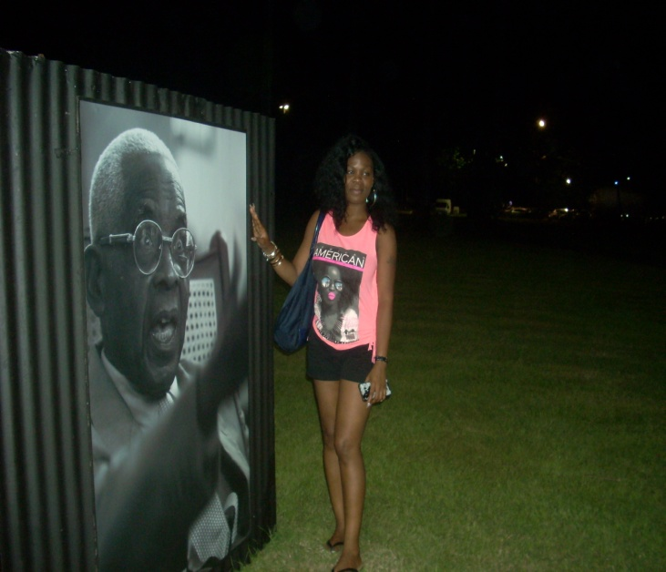

Devant un portrait d’Aimé Césaire, père spirituel de Christian Bertin, le panneau sur lequel s’ouvre cette installation.

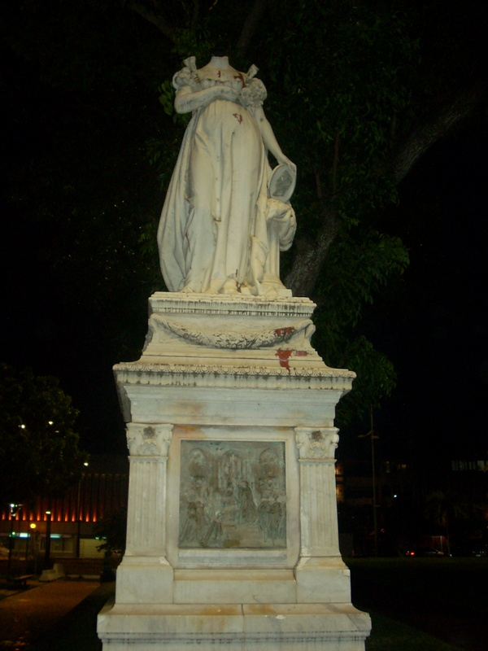

Où l’on constate qu’à la Savane, la statue de l’impératrice Joséphine a bel et bien perdu la tête…
Connue seulement par ce surnom donné par Napoléon, certains pensent que c’est elle qui l’a incité à rétablir l’esclavage.

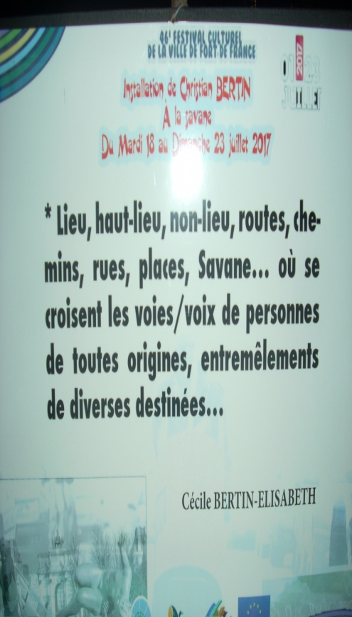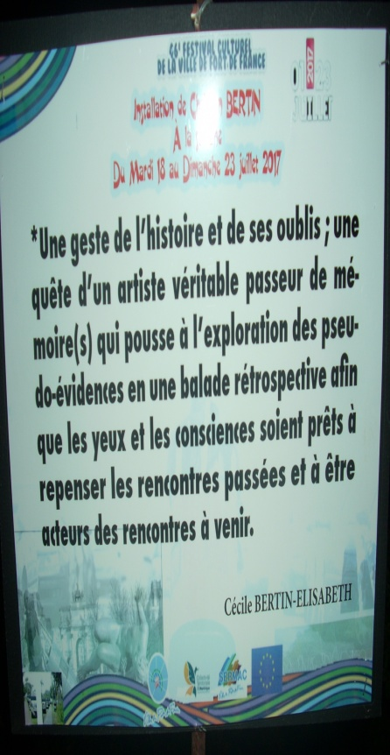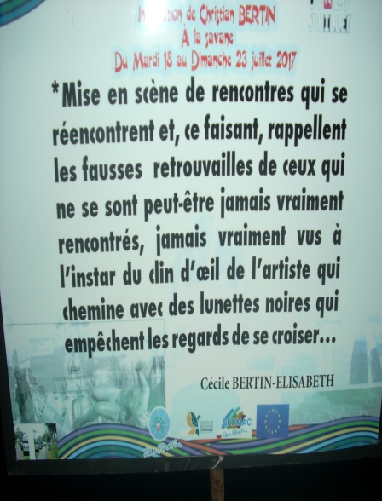

Chaque panneau de l’installation était accompagné d’un texte de Cécile Bertin-Elisabeth, Doyen de la Faculté des lettres et sciences humaines de l’Université des Antilles.

Un autre texte servait de préambule à une plaquette éditée à l’occasion de cette manifestation. Il rappelle qu’au cours d’une cérémonie, en Casamance, au Sénégal, Aimé Césaire vit apparaître un grand masque dans lequel il crut reconnaître ce que l’on appelle en Martinique : « Le diable du Mardi-Gras ».

« C’est un masque avec des cornes de bovidé, un grand manteau rouge constellé de petits miroirs juxtaposés, et une queue de bœuf. Il se précipite dans la foule et effraie les enfants : une sorte de terreur sacrée s’empare de la foule antillaise quand il apparaît. »
Aimé Césaire demande alors au guide :
« Mais qu’est-ce que c’est pour vous ? » Il me répond : « C’est le masque que portent les initiés ! » Et il m’explique le symbolisme de ce masque : « Les cornes de bovidé, c’est un peu comme les cornes d’abondance, c’est le symbole de la richesse. Et la constellation de miroirs, c’est le symbole de la connaissance. »
« Et voilà le drame de l’histoire, conclut Césaire. Chez nous, il est devenu le diable, autrement dit tout se passe comme si le dieu du vaincu était devenu le diable du vainqueur. Il me semble que dans cette histoire, il y a tout le résumé de l’histoire antillaise. Ainsi, je crois que le sacré existe chez nous, mais il s’agit d’un sacré qui est profané, il s’agit d’un sacré qui est galvaudé et il s’agit de retrouver le sacré. Il faut le retrouver par les voies de l’art, il faut le retrouver par les voies du langage, par les voies de la poésie, et il faut se garder de faire une utilisation folklorique du sacré. Retrouver le sacré, cela veut dire redonner son énergie au sacré, autrement dit : redonner au sacré la dimension révolutionnaire, au sens propre du mot. »

Au premier étage d’un grand restaurant en bordure de La Savane et qui s’appelle « L’Impératrice », justement, différents intervenants ont pris la parole, ainsi que des artistes martiniquais respectés comme René Louise et Ernest Breleur. Pour ma part, je me suis contenté de lire le texte que j’avais écrit plusieurs mois auparavant pour la circonstance :

J’écris sur l’art contemporain depuis le milieu des années 1960 et j’ai préfacé à la Galerie Nader, à Port-au-Prince en 1971 une des premières monographies sur la peinture haïtienne, au cours d’un séjour de plus d’un an. Mais ma « découverte » de l’art martiniquais est extrêmement récente et date précisément de ma rencontre, il y a deux ans avec Christian Bertin et de tout ce que m’ont appris son œuvre, mes échanges avec lui et ma visite à la Biennale du Marin.
D’où vient que des auteurs comme Aimé Césaire, Franz Fanon, Edouard Glissant et Patrick Chamoiseau, -- pour ne citer que ces grands noms de la littérature martiniquaise -- bénéficient d’une reconnaissance internationale, alors qu’une chape de silence recouvre tout ce qui se produit en Martinique dans le domaine des arts plastiques ?
Il faut bien reconnaître la réalité d’un choc des cultures, un choc des histoires et des traditions. Il y a plus de crainte à l’égard de l’autre que de curiosité pour ce qu’il pourrait apporter de différent et de nouveau. Edouard Glissant préférait appeler notre époque celle de « la mondialité » plutôt que de la « mondialisation », tant ce terme est désormais associé aux ravages économiques que l’on connaît. Dans cette époque où les déplacements physiques des populations vont beaucoup plus vite que l’évolution des mentalités, l’art a un rôle crucial à jouer, un rôle didactique, un rôle d’harmonisation et de consensus autour de valeurs humaines, de valeurs communes à toute l’humanité. C’est ce que j’entends défendre en tant que critique d’art et en tant que citoyen d’un monde (pour reprendre le terme forgé par Edouard Glissant) en pleine créolisation. Fort de France, juillet 2017. Marc Albert-Levin
Je voudrais encore dire un mot du carnaval antillais auquel j’ai assisté dans les rues de Boston deux mois plus tard, en septembre. On aurait pu se croire à Brooklyn le jour de Labour Day, qui coïncide avec le jour de Martin Luther King et le West Indian Carnival. Ou bien encore se croire au Brésil, à Rio, avec ces chars et ces danseuses qui avancent en agitant des ailes de papillon gigantesques, sur toute la largeur de la rue, dans les chants et les rythmes amplifiés par de puissantes sonos. En repensant aux traditions de la diaspora afro-américaine, restées si vivantes partout dans le monde, m’est revenue en mémoire la mise en garde d’Aimé Césaire concernant l’utilisation folklorique du sacré et sa constatation si forte: « Le dieu des vaincus est devenu le diable des vainqueurs ». A la fin de ce carnaval, comme à la fin de beaucoup d’autres, certains colporteurs de mauvaises nouvelles prétendaient que les bruits de la fête avaient masqué des règlements de compte et que le son des tambours avait couvert des coups de feu. Mais ceci est une autre histoire, à raconter peut-être dans une future anachronique …

Marc Albert-Levin : Luis Feito, peintures de 1953 à 1968 (S.M.I. : Paris 1969) Texte en français et en anglais, 121 pages. Prix = 35.00 USD
Marc Albert-Levin, Galerie de France, Myriam Prevot - Gildo Caputo, 20 ans d'association, dans "Cimaise", nº 73, Paris, 1965 (14 p.)Q
Léopold Sédar Senghor, « Pierre Soulages » in « Les Lettres nouvelles », Paris mars 1958.
Le veau d’or : Selon la Bible (Exode 32), il fallut quarante jours à Moïse pour rapporter du mont Sinaï les tables de la Loi. En son absence, et ne sachant pas quand il reviendrait, certains de ces anciens Hébreux (drôles de zèbres eux !) en manque de religiosité, pensèrent qu’il leur fallait fabriquer au plus vite un objet de culte. Ils s’en ouvrirent au frère de Moïse, Aaron qui confisqua tous les bijoux en or qu’il put récolter et les fit fondre en un veau d’or auquel ils pourraient adresser leurs prières. Ce ne fut pas du tout du goût de Moïse qui, à son retour, pour les guérir définitivement de l’idolâtrie, fit exécuter 3000 de ces adorateurs du veau d’or. Est-ce parce qu’il ressemblait au dieu Apis, que les Egyptiens vénéraient parfois sous la forme d’un être bucéphale, un homme à tête de taureau ? Il faudra que je demande à Pascal Appenzeller une lecture de la Bible moins superficielle. -Mais je doute qu’elle puisse être moins sanglante car Moïse leur dit : « Ainsi parle l’Eternel, le Dieu d’Israël: Que chacun de vous mette son épée au côté; traversez et parcourez le camp d’une porte à l’autre, et que chacun tue son frère, son parent. Les enfants de Lévi firent ce qu’ordonnait Moïse; et environ trois mille hommes parmi le peuple périrent en cette journée. Moïse dit: Consacrez-vous aujourd’hui à l’Eternel, même en sacrifiant votre fils et votre frère, afin qu’il vous accorde aujourd’hui une bénédiction. » (Nouvelle Edition de Genève, 1979)
« Au-delà des étoiles, le paysage mystique de Monet à Kandinsky ». Musée d’Orsay à Paris, du 14 mars au 25 juin 2017.

